美食记录

2018.9.30晚饭（和吴梦浩）

燕大西区大食堂三楼大榕树餐厅，店名：闫阿妈，菜名：一荤三素的套餐

这家是大榕树餐厅最实在的一家店了，一荤三素才9元，而且给的饭也贼多，味道也还可以。就是这次它的汤没了，吃着口干。

4星，9元；

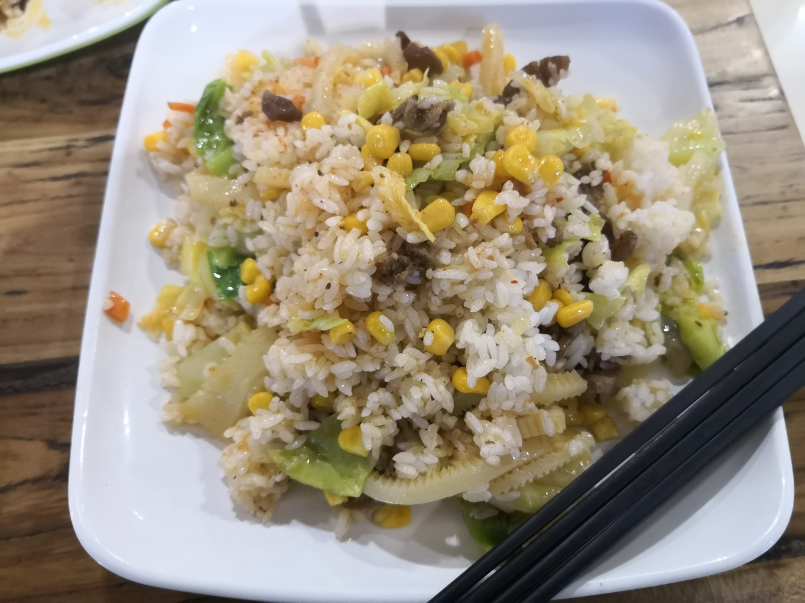

2018.10.1午饭（和杨懿、吴梦浩）

燕大西区大食堂三楼大榕树餐厅，店名：港式甜品店、煎饼侠，菜名：芒果西米露、紫米煎饼。

这家甜品店是这学期新开的，秉承着新开的店必须去尝尝的原则，我就去买了份芒果西米露，整体看上去有点卡通风格，感觉这家店的定位受众是女生群体。味道一般般，没有特别惊艳的地方，量是特别的少，价格也偏贵，性价比极低，适合一顿饭消费水平30元+的部分女生们。

2星，13元。

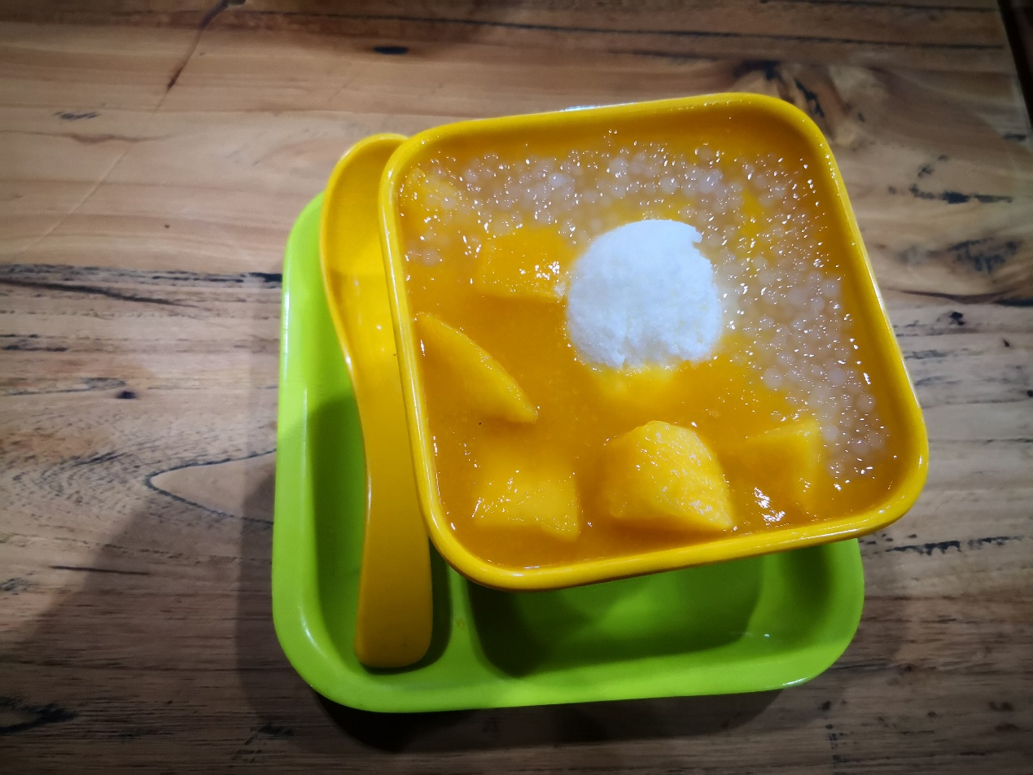

2018.10.1晚饭（和吴梦浩）

燕大西区大食堂三楼，大榕树餐厅，店名：啵啵鱼，菜名：番茄味啵啵鱼双人份

味道偏甜，鱼肉偏少，和东区燕鸣湖的啵啵鱼比起来差远了，连一碗饭都没吃完。可能麻辣味的要好点。

2.5星，20÷2=10元

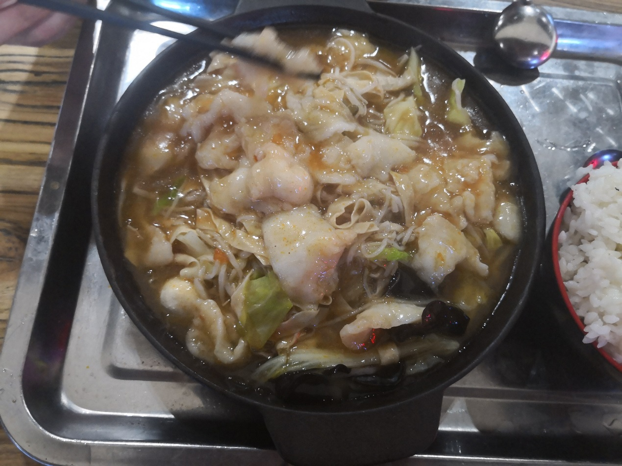

2018.10.2早饭

燕大西区大食堂二楼西侧，店名：品冠餐饮，菜名：汤+玉米饼+豆沙饼

早上看日出回来，路过就去吃了早饭。汤喝着很不错，挺暖和的，咸度适中，玉米饼也不错，就是豆沙饼差评，口感极差，很硬。

3星，4.5元。

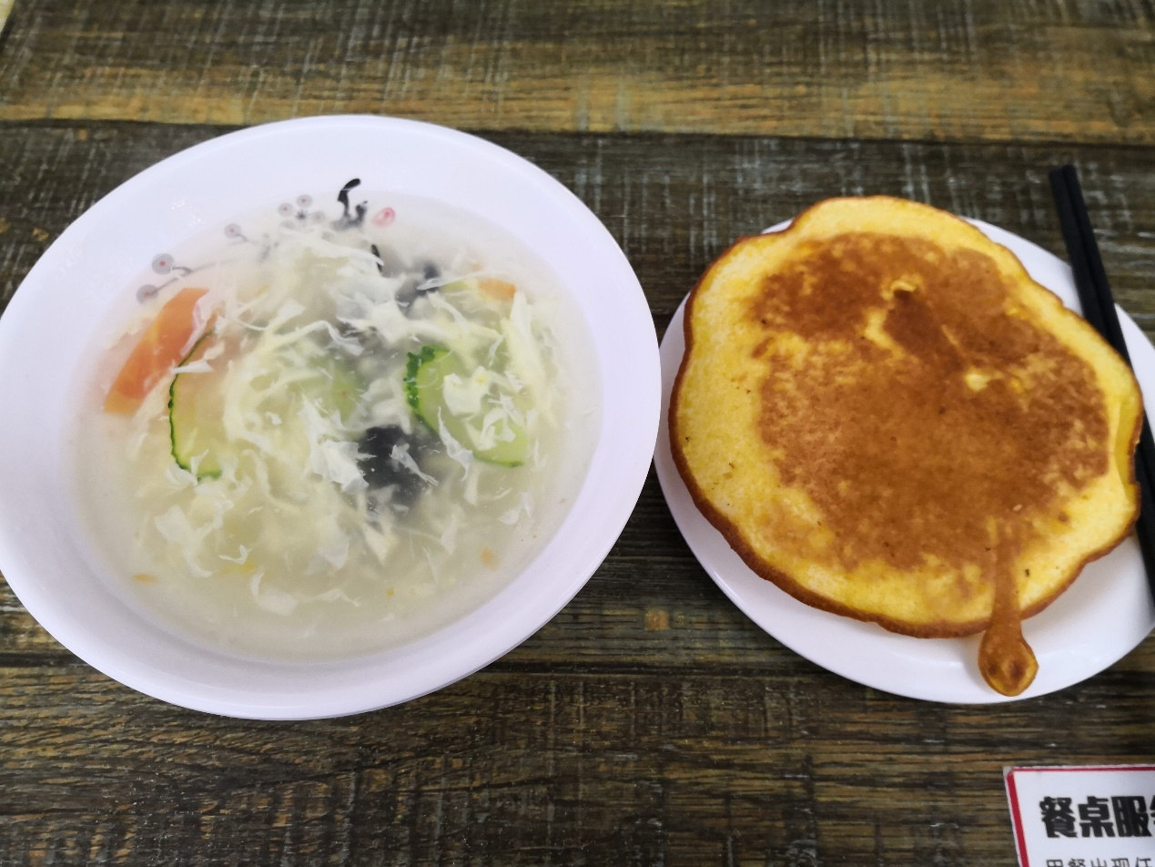

2018.10.2午饭（和吴梦浩，黄洋洋）

燕大西区大食堂三楼，大榕树餐厅，店名：鱼香饭，菜名：麻辣鱼

鱼肉给的特别多，大口吃鱼肉的感觉很棒，而且闻着很香，然后刺也是比较大的，容易过滤掉。美中不足的是没有送汤，吃着挺干的。

4星，9元。

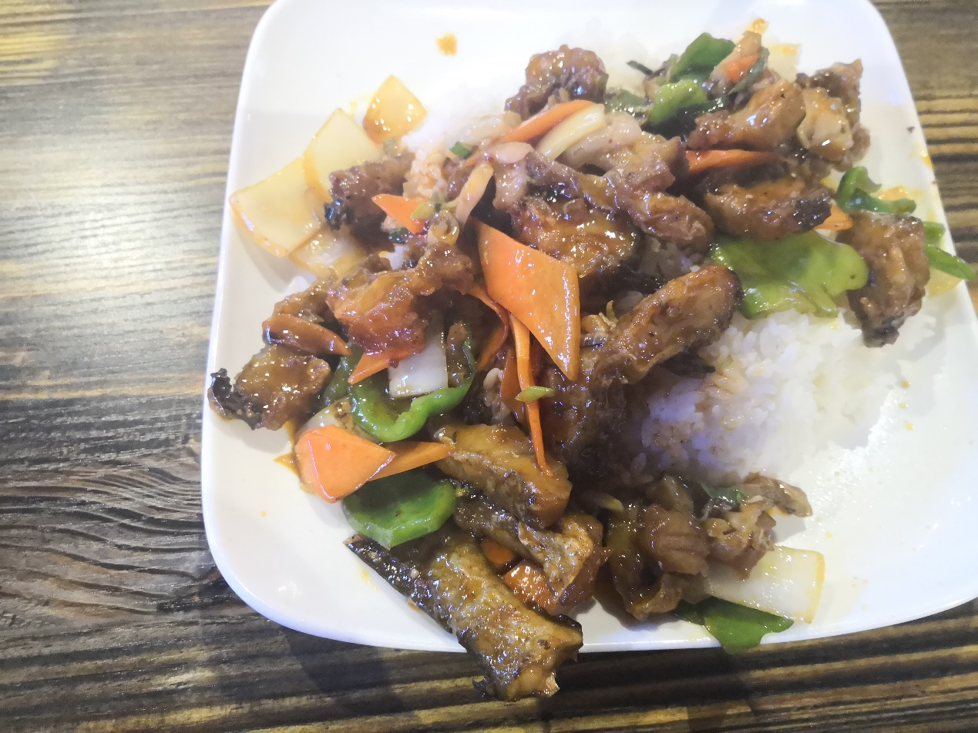

光吃那点甜品中午肯定是吃不饱的，于是又去打包了一份紫米煎饼，递给我的时候整整齐齐的，但到了寝室后就已经瘫成一团了，所以这倒不是这家店的锅：

看上去颜色非常诡异，吃着也是如此。煎饼居然这么软，就像在吃糯米团一样，刚开始几口还觉得味道不错，后面越吃越腻，所以不推荐。

2星，六元；

